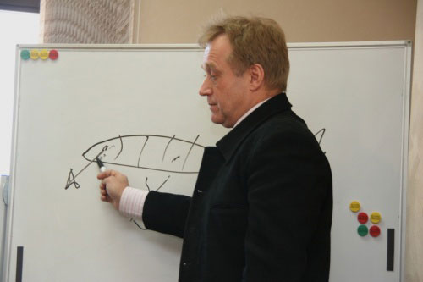

Андрей Васильевич Михайлов,
Советник исполнительного директора НПФ «Универсал»

- Чем побудило вас заняться пенсионной проблематикой?
Друзья предложили.

- Как вам представлялась миссия НПФ?
Социальный проект помощи в жизни пожилых людей. Сами такими будем!

- Назовите, пожалуйста, самые трудные и самые легкие этапы в работе.
Самые трудные этапы - работа в начале деятельности с работодателем по созданию пенсионных программ и расчета взносов. Легких самых (когда только получаешь зарплату и ничего не делаешь) этапов не было.

- Как вы оцениваете роль государства в становлении и развитии НПФ?
Государство, запустив процесс, отошло в сторону и только мешало. ОПС вообще ошибка Починка!

- Чем гордитесь?
Пенсионная программ ТНК-ВБ работает до сих пор, хотя все предприятия уже проданы Роснефти.

- О чем сожалеете?
Увы, не от нас зависело, что социальный проект НПФ превратился в бизнес. А в России, где типа “бизнес” - там всегда украдут. Очень плохо, что крадут у дедов, как будто сами на эти деньги будут жить 200 лет или есть их будут!

- Поделитесь, пожалуйста, своими впечатлениями о персональной подготовке нынешних работников НПФ.
Персональная подготовка нормальная.

- Считаете ли вы адекватным сегодняшний уровень надзора за НПФ?
Контроль очень жесткий, регулятор трактует все НПФ как воров, это неправильно.

- Каковы роль и место НПФ в современной пенсионной системе?
Обязательное пенсионное обеспечение показало, что роль НПФ в современной пенсионной системе незначительное. НПО заканчивается: работодатель, платить взносы отказывается. И по ОПС постепенно все пенсионные накопления перейдут в ПФР.

- Как вам представляется будущее НПФ?
Останется 3-5 НПФ при банках.

- Читаете ли вы журнал «Пенсионное обозрение»?
Да, благодаря И.В. Заргаряну. Спасибо.

- Ваши пожелания читателям.
Читать надо больше!

